ACO Stahlabflussrohr GM-X DN100x250x2,0/ 1 Muffe

ACO Haustechnik

Eigenschaften

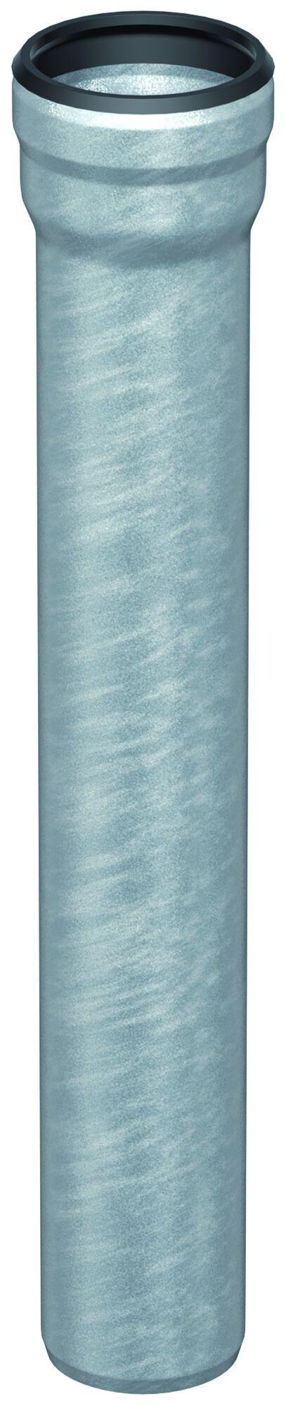

GTIN:

8590830705104

HAN:

0174.10.56

Durchmesser (mm)

100,00

Gewicht (kg)

1,70

Nennweite DN

100,00